**LAPORAN TUGAS GRAFIKA KOMPUTER**

**PERTEMUAN KE-3**

**Nama :** Mahendra

**Nim :** 21104410039

**Kelas :** Teknik Informatika 4-A

1. Praktik-1

Code :

function setup() {

  createCanvas(200, 200);

}

function draw() {

  background(0);

}

Output :

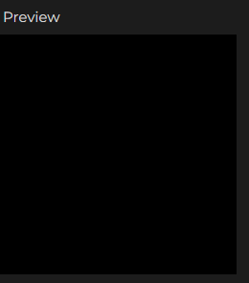

Keterangan :

Membuat sebuah canvas dengan panjang 200px dan lebar 200px dengan warna background hitam.

2. Praktik-2

Code :

function setup() {

  createCanvas(200, 200);

}

function draw() {

  background(252, 61, 224);

}

Output :

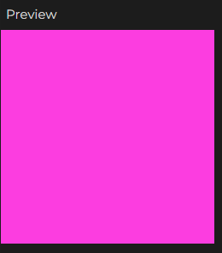

Keterangan :

Membuat sebuah canvas dengan ukuran panjang 200px dan lebar 200px dengan background kombinasi warna R(252),G(61),B(224) yang menghasilkan warna pink.

3. Praktik-3

Code :

function setup() {

  createCanvas(200, 200);

}

function draw() {

  background(220);

  fill(255, 255, 0);

  circle(100, 100, 50);

}

Output :  
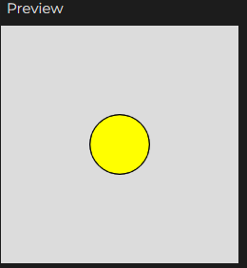

Keterangan :

Membuat sebuah canvas dengan panjang 200px dan lebar 200px dengan warna background abu-abu, serta membuat objek lingkaran dengan indeks coordinator x pada 100px dan coordinator y pada 100 px dengan ukuran lingkaran 50px. Objek lingkaran diberi warna kuning dengan code fill(255, 255, 0);.

4. Praktik-4

Code :

function setup() {

  createCanvas(200, 200);

}

function draw() {

  background(220);

  fill(255, 255, 0);

  circle(100, 100, 50);

  rect(0, 0, 100, 50);

  ellipse(50, 70, 30, 30);

}

Output :

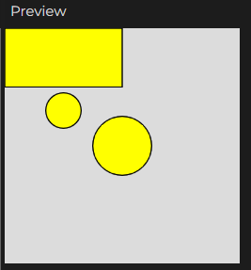

Keterangan :

Membuat sebuah canvas dengan panjang 200px dan lebar 200px dengan warna background abu-abu, serta membuat 3 objek yaitu 2 lingkaran dan satu persegi panjang. Persegi panjang dibuat dengan ukuran lebar 100px dan tinggi 50px serta di letakkan pada coordinator index x 0px dan y 0px. Lingkaran kecil dibuat dengan ukuran 30px serta di letakkan pada coordinator index x 50px dan y 70px. Lingkaran besar dibuat dengan ukuran 50px serta di letakkan pada coordinator index x 100px dan y 100px. Ketiga objek tersebut diberi warna kuning dengan code fill(255, 255, 0);.

5. Praktik-5

Code :

function setup() {

  createCanvas(200, 200);

}

function draw() {

  background(220);

  fill(255, 255, 0);

  circle(100, 100, 50);

  rect(0, 0, 100, 50);

  noFill();

  ellipse(50, 70, 30, 30);

}

Output :

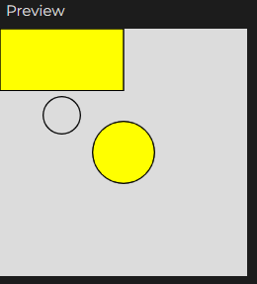

Keterangan :

Membuat sebuah canvas dengan panjang 200px dan lebar 200px dengan warna background abu-abu, serta membuat 3 objek yaitu 2 lingkaran dan satu persegi panjang. Lingkaran besar dan persegi panjang diberi warna kuning dengan code fill(255, 255, 0); sedangkan lingkaran kecil tidak diberi warna dengan code noFill();.

6. Praktik-6

Code :

function setup() {

  createCanvas(200, 200);

}

function draw() {

  background(220);

  fill(255, 255, 0, 50);

  circle(100, 100, 50);

  rect(0, 0, 100, 50);

  noFill();

  ellipse(50, 70, 30, 30);

}

Output :

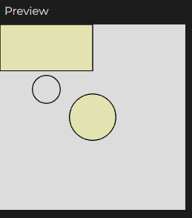

Keterangan :

Membuat sebuah canvas dengan panjang 200px dan lebar 200px dengan warna background abu-abu, serta membuat 3 objek yaitu 2 lingkaran dan satu persegi panjang. Lingkaran besar dan persegi panjang diberi warna kuning transparan dengan code fill(255, 255, 0, 50); (semakin kecil angka ke 4 pada fill maka akan semakin transparan). ); Sedangkan lingkaran kecil tidak diberi warna dengan code noFill();.

7. Praktik-7

Code :

function setup() {

  createCanvas(200, 200);

}

function draw() {

  background(220);

  fill(255, 255, 0, 50);

  // Garis Hijau

  stroke(0, 255, 0);

  circle(100, 100, 50);

  // Garis Merah

  stroke(255, 0, 0);

  rect(0, 0, 100, 50);

  noFill();

  // Garis Biru

  stroke(0, 0, 255);

  ellipse(50, 70, 30, 30);

}

Output :

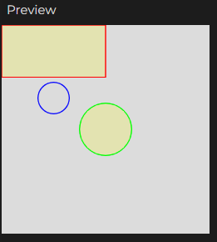

Keterangan :

Membuat sebuah canvas dengan panjang 200px dan lebar 200px dengan warna background abu-abu, serta membuat 3 objek yaitu 2 lingkaran dan satu persegi panjang. Lingkaran besar dan persegi panjang diberi warna kuning transparan dengan code fill(255, 255, 0, 50); (semakin kecil angka ke 4 pada fill maka akan semakin transparan). Sedangkan lingkaran kecil tidak diberi warna dengan code noFill();. Pada tiap tiap objek di beri garis luar dengan warna yang berbeda, untuk persegi diberi warna merah dengan code stroke(255, 0, 0);, lingkaran besar diberi warna hijau dengan code stroke(0, 255, 0);, lalu lingkaran kecil diberi warna biru dengan code stroke(0, 0, 255);.

8. NoStroke

Code :

function setup() {

  createCanvas(200, 200);

}

function draw() {

  background(220);

  fill(255, 255, 0, 50);

  // Garis Hijau

  stroke(0, 255, 0);

  circle(100, 100, 50);

  // Garis Merah

  stroke(255, 0, 0);

  rect(0, 0, 100, 50);

  noFill();

  // Garis Biru

  stroke(0, 0, 255);

  ellipse(50, 70, 30, 30);

  // Tanpa Garis

  noStroke();

  fill(255, 255, 0);

  circle(20, 180, 50);

}

Output :

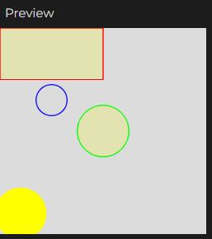

Keterangan :

Membuat sebuah canvas dengan panjang 200px dan lebar 200px dengan warna background abu-abu, serta membuat 4 objek yaitu 3 lingkaran dan satu persegi panjang, salah 1 lingkaran besar diberi warna kuning pekat dengan code fill(255, 255, 0);. Lingkaran besar yang lain dan persegi panjang diberi warna kuning transparan dengan code fill(255, 255, 0, 50); (semakin kecil angka ke 4 pada fill maka akan semakin transparan). Sedangkan lingkaran kecil tidak diberi warna dengan code noFill();. Pada tiap tiap objek di beri garis luar dengan warna yang berbeda, untuk persegi diberi warna merah dengan code stroke(255, 0, 0);, lingkaran besar diberi warna hijau dengan code stroke(0, 255, 0);, lalu lingkaran kecil diberi warna biru dengan code stroke(0, 0, 255);. Lingkaran besar dengan warna kuning pekat tidak diberi garis luar dengan code noStroke();.

9. Mengubah Ukuran Garis Warna

Code :

function setup() {

  createCanvas(200, 200);

}

function draw() {

  background(220);

  fill(255, 255, 0, 50);

  // Ukuran Garis

  strokeWeight(8);

  // Garis Hijau

  stroke(0, 255, 0);

  circle(100, 100, 50);

  // Garis Merah

  stroke(255, 0, 0);

  rect(0, 0, 100, 50);

  noFill();

  // Garis Biru

  stroke(0, 0, 255);

  ellipse(50, 70, 30, 30);

  // Tanpa Garis

  noStroke();

  fill(255, 255, 0);

  circle(20, 180, 50);

}

Output :

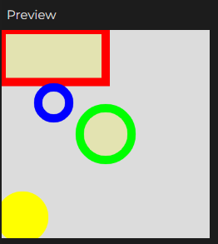

Keterangan :

Membuat sebuah canvas dengan panjang 200px dan lebar 200px dengan warna background abu-abu, serta membuat 4 objek yaitu 3 lingkaran dan satu persegi panjang, salah 1 lingkaran besar diberi warna kuning pekat dengan code fill(255, 255, 0);. Lingkaran besar yang lain dan persegi panjang diberi warna kuning transparan dengan code fill(255, 255, 0, 50); (semakin kecil angka ke 4 pada fill maka akan semakin transparan). Sedangkan lingkaran kecil tidak diberi warna dengan code noFill();. Pada tiap tiap objek di beri garis luar dengan warna yang berbeda, untuk persegi diberi warna merah dengan code stroke(255, 0, 0);, lingkaran besar diberi warna hijau dengan code stroke(0, 255, 0);, lalu lingkaran kecil diberi warna biru dengan code stroke(0, 0, 255);. Lingkaran besar dengan warna kuning pekat tidak diberi garis luar dengan code noStroke();. Untuk ukuran garis luar diatur dengan code strokeWeight(8);.

10. Contoh Kasus Pewarnaan Beberapa Object

Code :

function setup() {

  createCanvas(800, 420);

}

function draw() {

  background("#ffffff");

  strokeWeight(1);

  // Objek Coklat

  fill("#845542");

  square(10, 10, 230);

  // Objek Ungu

  fill(58, 18, 94);

  triangle(260, 10, 260, 240, 490, 125);

  fill(58, 18, 94, 100);

  circle(375, 125, 230);

  // Objek Pelangi

  noStroke();

  // Merah

  fill("#d41a13");

  rect(10, 260, 480, 20);

  // Jingga

  fill("#eb6222");

  rect(10, 280, 480, 20);

  // Kuning

  fill("#fff000");

  rect(10, 300, 480, 20);

  // Hijau

  fill("#0ea21f");

  rect(10, 320, 480, 20);

  // Biru

  fill("#0f1cff");

  rect(10, 340, 480, 20);

  // Nila

  fill("#490083");

  rect(10, 360, 480, 20);

  // Ungu

  fill("#9400d3");

  rect(10, 380, 480, 20);

  // Objek Abu Abu

  strokeWeight(4);

  stroke("#000000");

  fill("#aaaaaa");

  ellipse(650, 210, 280, 400);

}

// Nila

  fill("#490083");

  rect(10, 360, 480, 20);

  // Ungu

  fill("#9400d3");

  rect(10, 380, 480, 20);

  // Objek Abu Abu

  strokeWeight(4);

  stroke("#000000");

  fill("#aaaaaa");

  ellipse(650, 210, 280, 400);

}